**什么是汇编语言？**

汇编语言是最接近计算机核心的一种编码语言。

**进制转换**

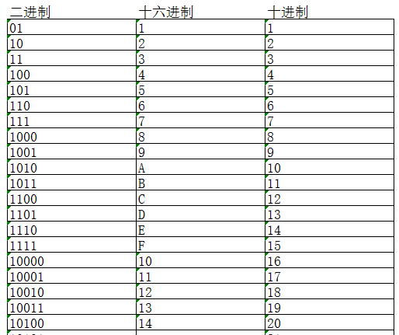

**寄存器**

寄存器位于cpu中，可以保存特定长度的数据

32位的寄存器有EAX,ECX,EDX,EBX,ESP,EBP,ESI,EDI

16位的寄存器有AX,CX,DX,BX,SP,BP,SI,DI

8位的寄存器有AH,CH,DH,BH,AL,CL,CL,BL

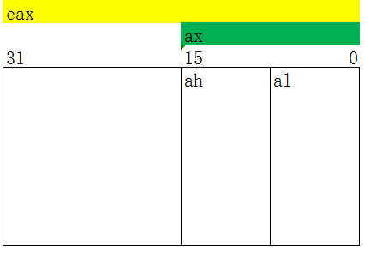

32位下

**数据寄存器：**

EAX：常用于进制运算，在保护模式中，也可以作为内存偏移指针。

EBX：常作为内存偏移指针，在保护模式中，同样可以起这个作用。

ECX：常用于特定指令的技术。在保护模式中，也可以作为内存偏移指针。

EDX：在某些运算中作为EAX的溢出寄存器（例如乘、除）。在保护模式中，也可以作为内存偏移指针。

**变址寄存器：**

ESI：通常在内存操作指令中作为源地址指针使用。

EDI：通常在内存操作指令中作为目的地址指针使用。

**指针寄存器：**

ESP：栈顶指针。

EBP：栈底指针。

**段寄存器：**

CS，代码段，或代码选择器。同Ip寄存器一同指向当前正在执行的地址。除了跳转或其他分支指令外，你无法修改这个寄存器的内容。

DS，数据段，或数据选择器。该寄存器的低16位连同ESI寄存器一同只想指令要执行的内存。所有的内存操作指令默认情况下都用它制定操作段或内存。这个寄存器可以被装入任意数值。

ES，附加段，或附加选择器。这个寄存器的低16位连同EDI一同指向指令将要处理的内存。

FS，F段或F选择器。可以用这个寄存器作为默认段寄存器或选择器的一个替代品。

GS，G段或G选择器。和FS几乎完全一样。

SS，堆栈段，或堆栈选择器，这个寄存器的低16位连同ESP一同指向下一次堆栈操作所要使用的堆栈地址。这个寄存器也可以被装入任意数值，可通过入栈和出栈操作来赋值。

**指令指针寄存器**

EIP，同CS一同指向即将执行的那条指令的地址，不能够直接修改这个寄存器的值，修改它的唯一方法就是跳转或分支指令

**标识寄存器**

EFL

EFL的数值拆转成二进制可以对应标志位的数值

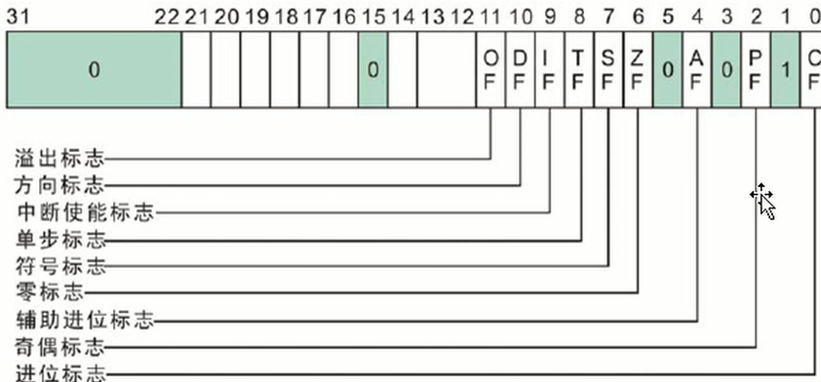

CF为进位标志

PF为奇偶标志

AF为辅助进位标志

ZF为零标志

SF为符号标志

OF 为溢出标志

**其他寄存器**

CR0、CR2、CR3（控制寄存器）

D0、D1、D2、D3、D6和D7（调试寄存器），他们可以作为调试器的硬件支持来设置条件断点。

TR3、TR4、TR5、TR6和TR？寄存器（测试寄存器）用于某些条件测试